|  |  |
| --- | --- |
| 姓　　名： | 黄庆锴 |
| 联系电话： | 18406771410 |
| 邮　　箱： | 2422510277@qq.com |

36372784128248

**求职简历**

**招聘简章**

**公司介绍**

南宁尊美医疗美容位于繁华的青秀区民歌湖的汇东国际，地铁直达办公大楼（金湖广场B站），四通八达交通便利，地理位置优越，占地面积1000多平米的舒适空间引领南宁乃至广西医学美容行业的新风尚，营造一个时尚、舒适的美丽空间。在这里，美丽是高贵的象征、是奢华的享受，充满尊享的美丽空间和人性关怀。

尊美医疗美容采用全新美业服务管理模式，以技术为先导，配备先进的整形美容医疗硬件，并聚集了一批国内外知名医美专家，为每一位前来做整形的爱美人士量身打造最适合自己的美丽蜕变！为每一位爱美人士定制属于自己的独特美丽，与广大爱美人士一起传递美丽的永恒魅力，缔造健康优质的时尚新生活。

尊美医疗美容鼻部整形、眼部整形、脂肪填充三大块作为公司热门畅销项目项目，同时独家引进韩国最新的私密整形术，主张塑造美丽容颜，缔造健康心灵，打造美好人生，致力让女性朋友们无论是从外表还是身心上都能尊享美一天。公司成立以来接下成千上万的客户，取得良好服务盒口碑、老带新上门美容行内数一数二

公司福利：五险、员工中餐、旅游、生日、礼包、奖金、部门基本薪资、业务部提成高于市场平均行业，年业绩分工

公司理念：尊于心，美于形。在这里可以让你变美也可以让你欣赏美！

公司公众号：尊美医疗美容

**招聘职位**：

行政人事专员

**职位描述**

任职资格：

1.大专及以上学历，全日制

2.年龄22-30岁

3.熟悉办公软件的运用，招聘网站的后台运用

4.熟悉人力资源六大模块其中两个版块操作

岗位职责：

人事

1.拓展招聘渠道，发布招聘需求，更新招聘信息

2.简历筛选，进行初试，安排用人部门复试环节

3.协助其他部门人员管理工作

4.人员劳动合同的签订，续签，变更

5.人员异动处理、花名册信息录入管理，每月每周汇报数据、周一早会安排

6、负责考勤统计和人员绩效汇总以及每月新增递减社保办理等

行政

1、负责起草公司行政公文及日常收、发文

2、负责固定资产管理，采购、发放办公用品

3、及时缴交公司宽带、水电、工作手机号等各项费用

4、组织公司各项文体活动、团建活动

5、检查办公卫生。食堂卫生，保持办公环境整洁

6、完成领导交办的其他工作

**薪资**：3000-4000元/月

自荐信

尊敬的领导：

您好！

我在招聘网站58同城获悉贵公司招聘行政人事专员一职，我对此岗位感兴趣，希望可以应聘该岗位。

我是一名广西民族师范学院人力资源管理专业的大三在读学生，在校期间主修课程包括《人力资源管理概论》、《工作分析》、《招聘与录用》、《应用文写作》等，学习成绩良好。

在校期间，我参加了学院学生会，曾举办团员代表大会、新生入学迎新以及学院运会等活动，具备组织开展大型活动的能力；曾作为第一写作者，在学院网站投稿新闻报道，具备文字撰写能力；在大二学年期间，担任学院党委办公室学生助理一职，大三学年期间担任学院学生会副主席一职，具备使用办公软件整理材料，撰写材料的能力。

希望您能给予我面试的机会，静候您的佳音。

祝您工作顺利，万事如意！

附件：1.个人简历

2.证书复印件

自荐人 黄庆锴

2019年6月26日

曾荣获2016年计算机基础技能应用大赛三等奖

曾荣获2017年校“优秀共青团干部”称号

曾荣获2018年计算机基础技能应用大赛一等奖

曾荣获院级“学生工作杰出贡献者”荣誉称号

曾荣获校级人力资源管理技能大赛一等奖

曾荣获校级人力资源管理技能大赛个人风采奖

**办公能力**

Word：

PPT：

Excel：

写作能力：

姓名：黄庆锴

出生年月：1997年4月

性别：男

学历：本科

专业：人力资源管理

籍贯：广西梧州

民族：汉族

毕业院校：

**个人基本信息**

广西民族师范学院

联系方式：18406101410

电子邮箱：

2422510277@qq.com

**求职意向：行政人事专员**



**求学历程**



2016年9月至2020年6月，就读于广西民族师范学院



《经济学基础》　《人力资源管理》　《工作分析》

《组织行为学》　《办公软件应用》　《培训管理》

《劳动经济学》　《员工关系管理》　《招聘管理》

《社会保障学》　《应用文写作》　　《绩效管理》

《企业管理》　　《薪酬管理》等



**主干课程**



2016年10月，担任学院学生会组织部助理一职

2017年6月，担任学院组织部副部长一职

2017年9月，担任学院党委办公室学生助理一职

2018年6月，担任学院学生会副主席一职

2019年2月，参加假期彩虹桥社会实践活动

**个人经历**



**获奖状况**



**自我评价**



性格温和开朗，待人和善，对新事物的适应能力良好。办公操作能力强，语言表达能力良好，具备一定的文字书写功底。曾组织过大型校级活动，有较强的活动策划能力和组织能力，工作中力求完美，认真负责。

座右铭：只为成功想办法，不为失败找理由。

**就业推荐表**

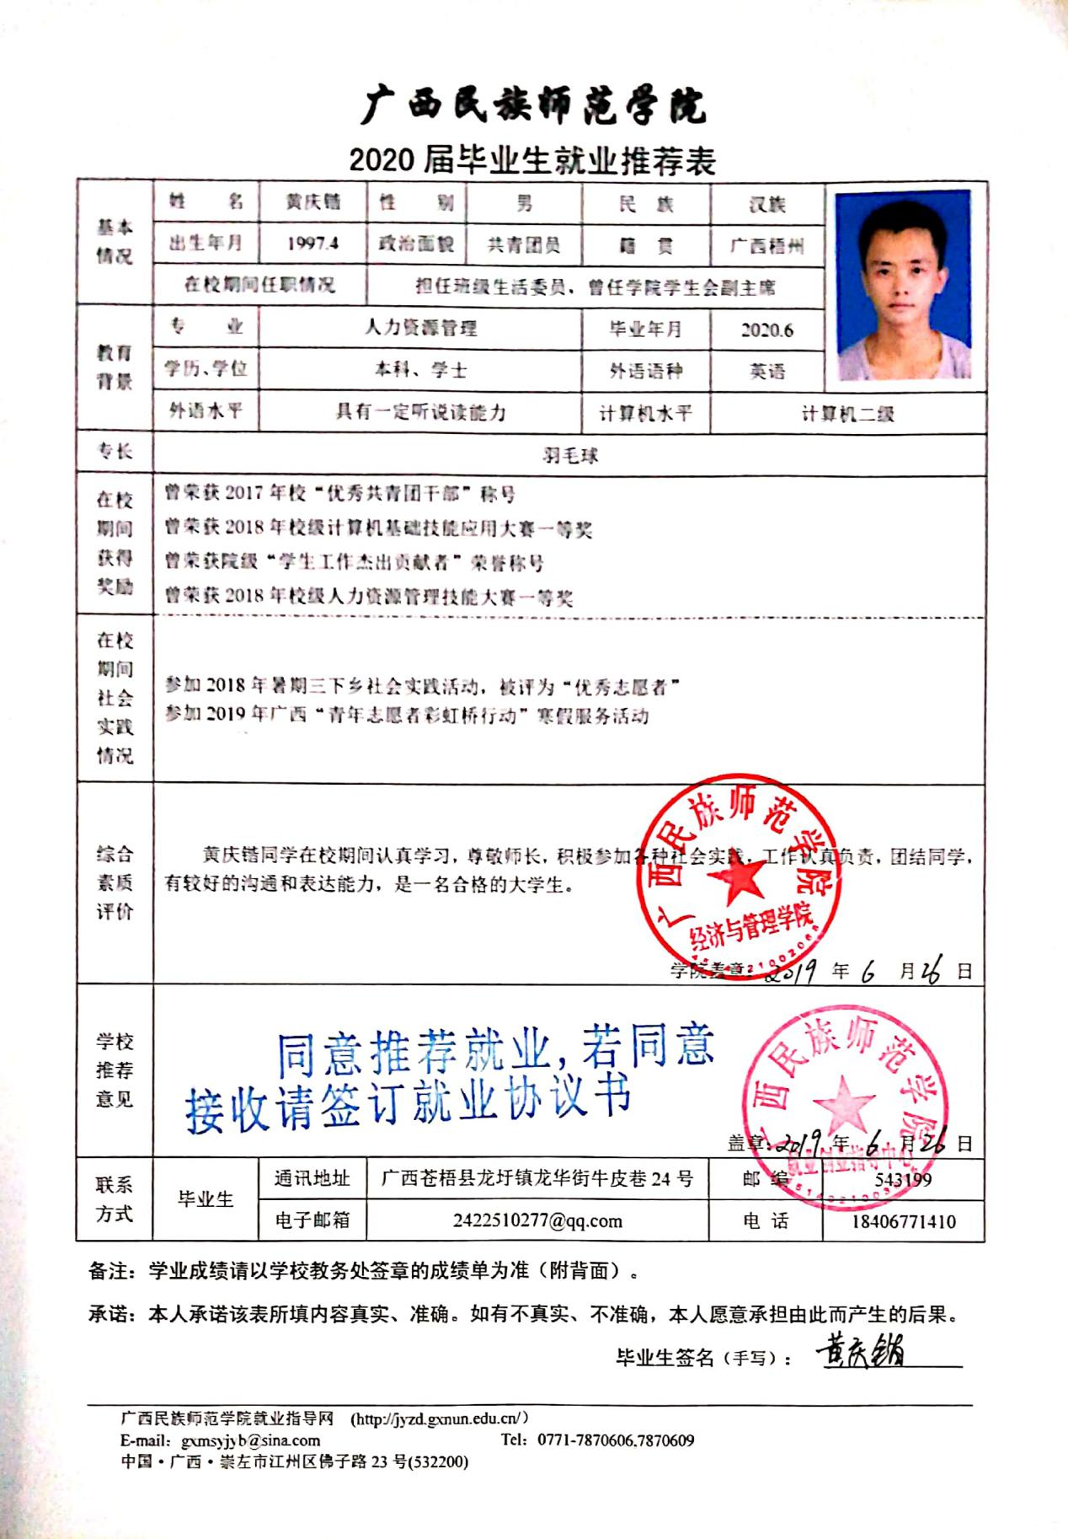

**成绩单**

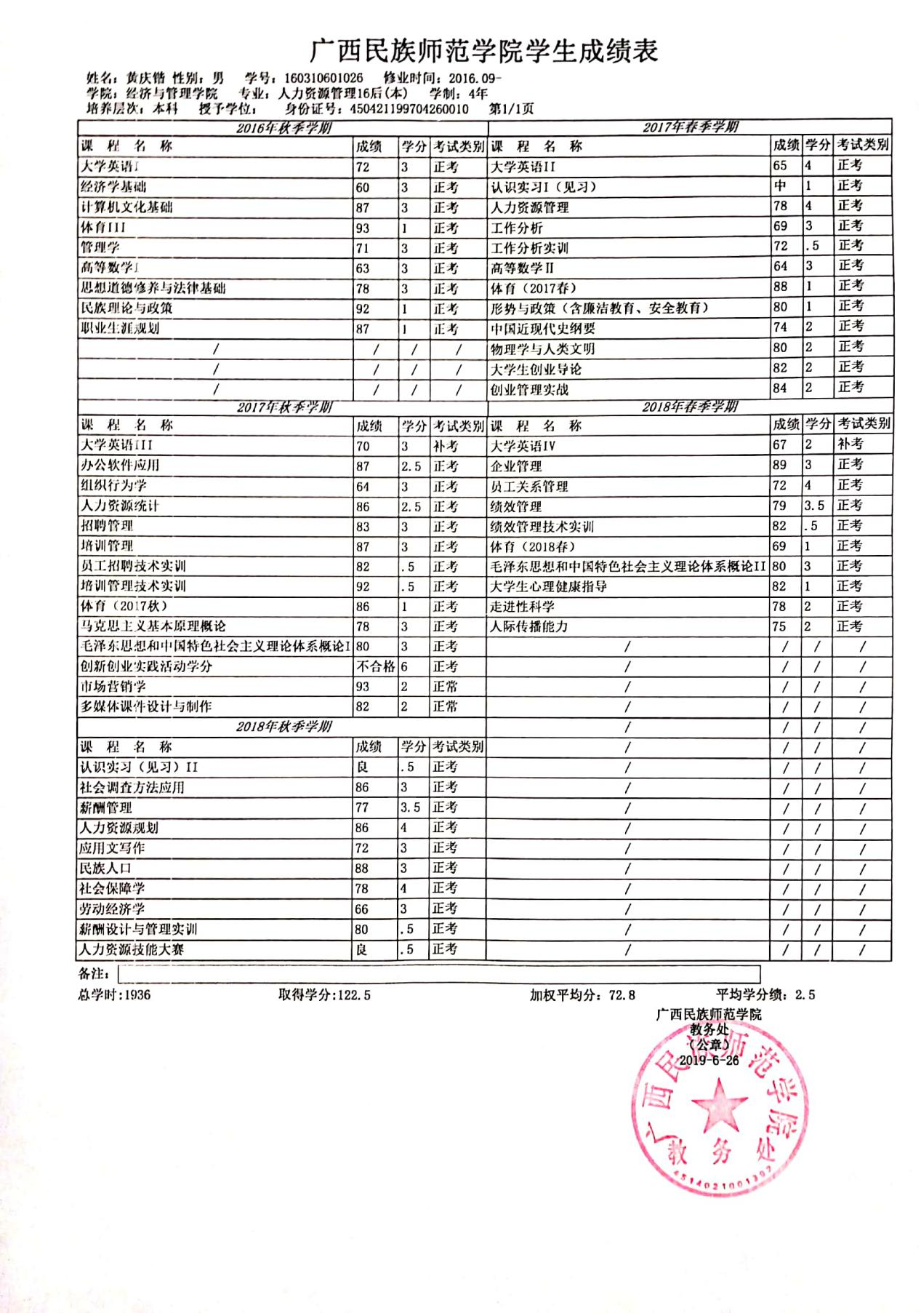

**获奖证书**

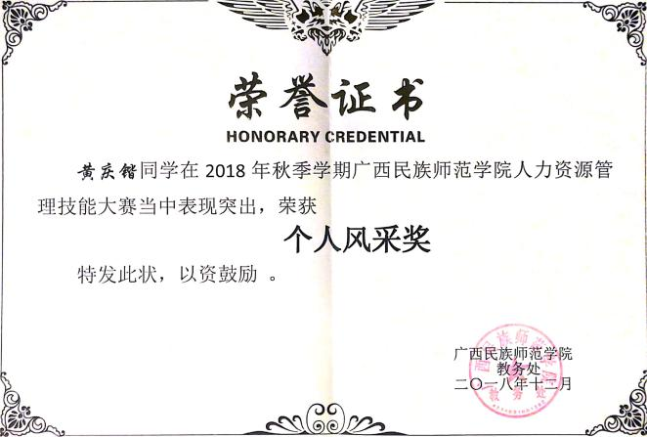

校级人力资源管理技能大赛个人风采奖

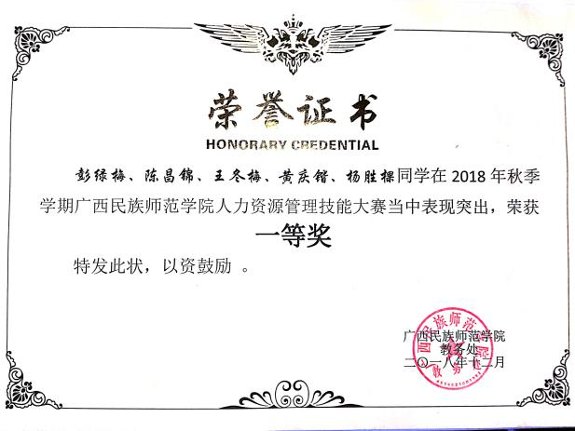

校级人力资源管理技能大赛一等奖

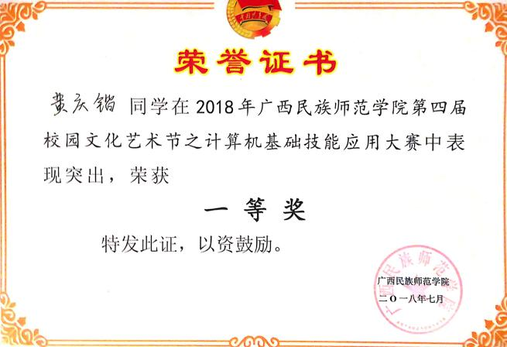

计算机基础技能应用大赛一等奖

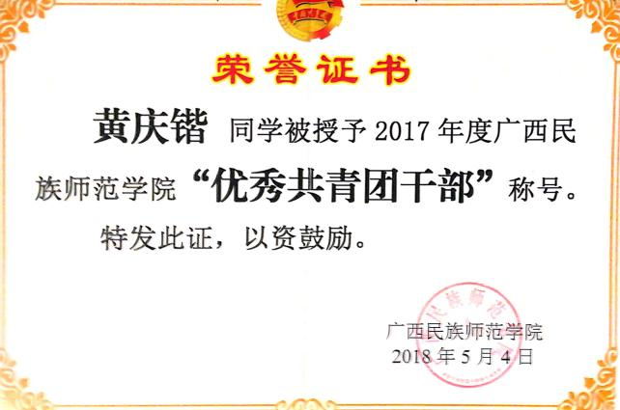

校“优秀共青团干部”称号

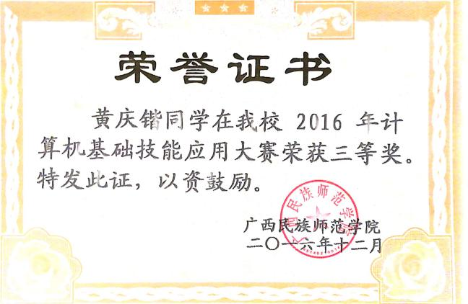

计算机基础技能应用大赛三等奖

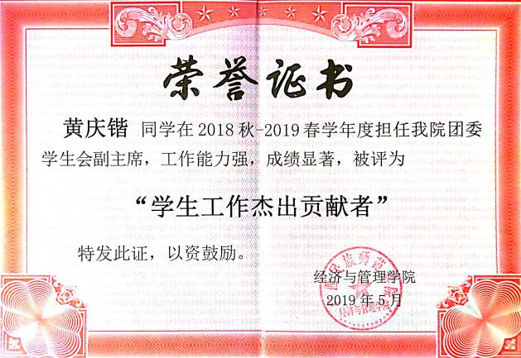

院级“学生工作杰出贡献者”荣誉称号